Конспект для детей подготовительной группы детского сада
интеллектуальная викторина "Путешествие в сказку".

Цель: обобщить, систематизировать, закрепить знания детей по нескольким образовательным областям "Познавательное развитие", "Речевое развитие", "художественная литература".
Задачи:
Образовательные:
1. Продолжать учить старших дошкольников играть в развивающие игры; соблюдать правила игры; быть сдержанными; умело отвечать на вопросы учителя-логопеда .
2. Закрепить и обобщить знания детей о прочитанных сказках.
3.Обогащать и активизировать словарь детей, развивать умения отгадывать загадки, умение узнавать сказки и их героев.
4. доставить воспитанникам удовольствие от интеллектуальной игры.
Развивающие:
1. Продолжать развивать у старших дошкольников любознательность, коммуникативные качества, речевую активность и мыслительные способности.
2. Продолжать развивать у детей психические процессы: память, внимание, восприятие, мышление, речь, воображение.
3. Побуждать детей выражать эмоциональный отклик на выполнение задания (восторг, радость , удовлетворенность и т.д), желание принимать участие в командных соревновательных играх.
Воспитательные:
1. Продолжать воспитывать у старших дошкольников интерес к художественной литературе, творческим заданиям.
2. Формировать личностные качества детей: чувство товарищества, сплоченности, ответственности, взаимовыручки, умение работать в группе.
Интеграция образовательных областей:
-речевое развитие (связная речь, обогащение словаря новыми словами, коммуникабельность в общении).
- социально-коммуникативное развитие (игра, трудовое и нравственное воспитание).
-физическое развитие (физ.минутка).
Ход игры:
Логопед: -Добрый день дорогие друзья, сегодня мы с вами поиграем в сказочную викторину, и посмотрим насколько хорошо вы знаете сказки, сказочных героев. У каждого человека есть любимая сказка. И слышим мы их с детства, как слушали их наши мамы и папы, бабушки и дедушки. Сказка вечна, потому что в ней всегда добро побеждает зло, а дружба помогает преодолеть все трудности. Сегодня мы с вами вспомним наши любимые сказки, побываем в гостях у любимых героев, поиграем и примем участие в конкурсах.
Сначала расскажу о правилах нашей игры, у нас две команды "Умники" (мальчики) и "Умницы"(девочки).
-Команды приветствуют друг друга (команды игроков произносят девизы).
1- я команда мальчиков
Капитан : наша команда "Умники".
-Наш девиз: Мы умные и смелые и в деле мы умелые!
2-я команда девочек
Капитан: наша команда "Умницы"
-Наш девиз: Мы знатоки, а это значит, нас ждет успех и ждет удача!
Логопед: Спасибо командам. Ребята, вы готовы? Тогда начнем игру. Для начала выберите капитана команды, и мы проведем жеребьевку, чтобы узнать, чья же команда начнет отвечать первой.
Жеребьевка: Капитаны команд по очереди бросают кубик, у кого выпадет большее число, та команда и начинает отвечать.

Рассаживайтесь за столы. Сейчас две команды будут соревноваться друг с другом. Каждой команде будет даваться задание, за каждое правильно выполненное задание, команде будут даваться звездочки. В конце игры кто наберет больше всего звезд, та команда и победит.
Логопед: Готовы?
Дети: Да
Логопед: Начинаем!
1-е задание "Загадки", командам поочередно будут задаваться вопросы и загадки про сказки, если команда не сможет ответить вопрос переходит к другой команде! (за правильный ответ, каждой команде даются звездочки).
1)Кто пишет книги? (писатель)
2)Имя мальчика, который стал козленочком? (Иванушка)
3)Посетитель библиотеки( читатель)
4) Семеро друзей Белоснежки (гномы)
5) Первая буква алфавита? (А)
6) Что снесла курочка Ряба из сказки? (яичко).
7)Что сбежало от Федоры? (посуда)
8) В кого превратился гадкий утенок? (в лебедя)
9) Ждали маму с молоком,
А пустили волка в дом…
Кем же были эти
Маленькие дети? (семеро козлят)

10)Покупала самовар,
а спасал ее комар. (Муха-Цокотуха)

11)Была она артисткой
Прекрасной, как звезда,
От злого Карабаса
Сбежала навсегда. (Мальвина)

12)Уплетая калачи,
Ехал парень на печи.
Прокатился по деревне
И женился на царевне. (Емеля)
13)И зайчонок, и волчица -
Все бегут к нему лечиться. (Доктор Айболит)

14)В гости к бабушке пошла,
Пироги ей понесла.
Серый Волк за ней следил,
Обманул и проглотил. (Красная Шапочка)

15)Вот совсем нетрудный,
Коротенький вопрос:
Кто в чернилку сунул
Деревянный нос?(Буратино)

16) Красна девица грустна:
Ей не нравится весна,
Ей на солнце тяжко!
Слезы льет бедняжка!(Снегурочка)
17)Возле леса, на опушке,
Трое их живет в избушке.
Там три стула и три кружки,
Три кроватки, три подушки.
Угадайте без подсказки,
Кто герои этой сказки?( три медведя)

18)Толстяк живет на крыше,
Летает он всех выше. (Карлсон)
19)Скорей бы приблизился вечер,
И час долгожданный настал,
Чтоб мне в золоченой карете
Поехать на сказочный бал!
Никто во дворце не узнает
Откуда я, как я зовусь,
Но только лишь полночь настанет,
К себе на чердак я вернусь.(Золушка)

20)Она была подружкой гномов
И вам, конечно же, знакома.(Белоснежка)

21) Дюймовочки жених слепой
Живет все время под землей.(Крот)

22) Стрела молодца угодила в болото,
Ну где же невеста? Жениться охота!
А вот и невеста, глаза на макушке.
Невесту зовут …(Царевна-лягушка)

23)Уверенный в себе, хоть неумейка,
И от природы он большой зазнайка,
А ну-ка угадать его сумей-ка,
Известен всем под именем …(Незнайка)

24)Гармошка в руках,
На макушке фуражка,
А рядом с ним важно
Сидит Чебурашка.
Портрет у друзей
Получился отменный,
На нём Чебурашка,
А рядом с ним…(крокодил Гена)
25)Родилась у мамы дочка
Из прекрасного цветочка.
Хороша, малютка просто!
С дюйм была малышка ростом.
Если сказку вы читали,
Знаете, как дочку звали.(Дюймовочка)
26)Что за сказка: кошка, внучка,
Мышь, ещё собака Жучка
Деду с бабой помогали,
Корнеплоды собирали?(Репка)
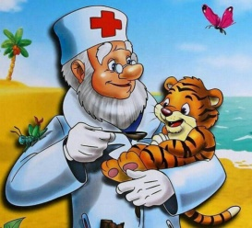
2-е задание "Определи место звука А в названии сказочных героев" (Айболит, Буратино, Золушка, Карлсон, Снегурочка, Белоснежка).
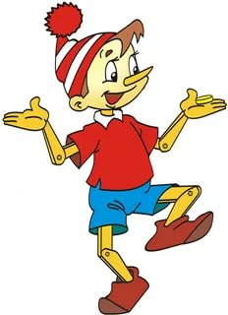

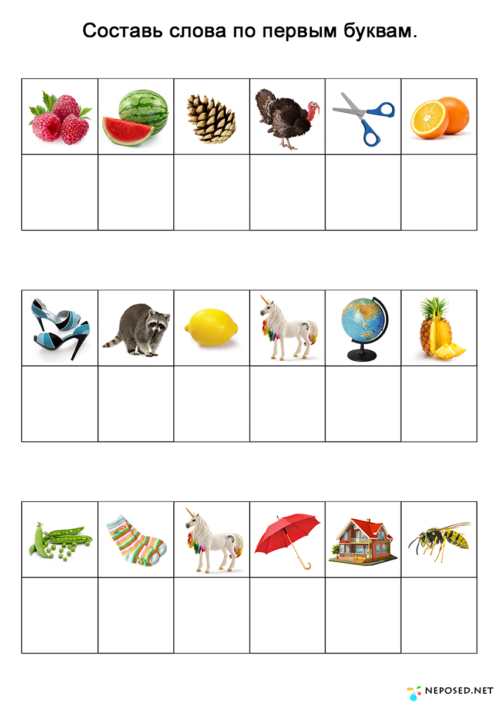
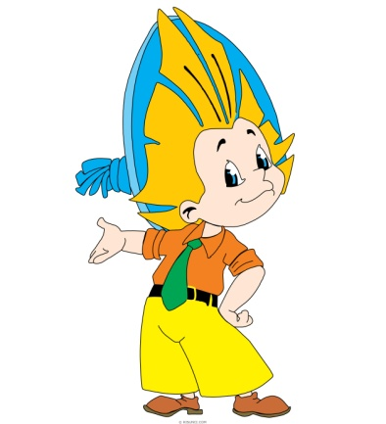
3-е задание "Загадки Незнайки" (отгадай слово по первым буквам названий картинок).

Физминутка.
Девочки и мальчики
скачут все, как мячики.
(Дети ставят руки на пояс и подпрыгивают на месте)
И руками хлопают.
(три раза хлопают в ладоши и снова ставят руки на пояс)
И ногами топают.
(три раза топают ногами)
Глазками моргают.
(три раза зажмуривают глаза)
Всё — все отдыхают.
(свободно опускают руки вниз и три раза встряхивают ими).

4-е задание "Уголки".
Для описания героя, группу детей делят на две части: одна часть – описывает положительные стороны героя, другая часть – отрицательные.
В левой колонке таблицы я попрошу вас изобразить, схематично, отрицательные качества сказочного героя, а в правой положительные качества героя, опираясь на всем известную сказку.
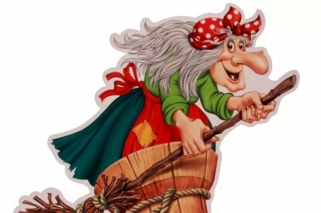  Отрицательные | Положительные

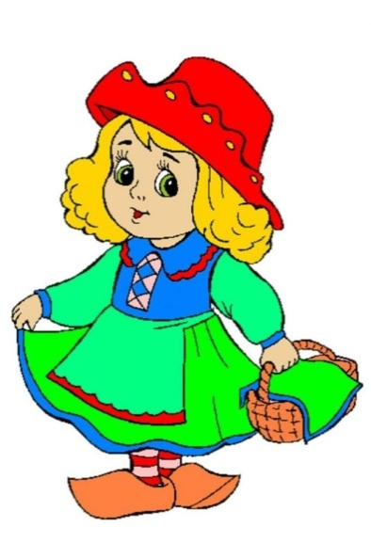
Отрицательные | Положительные

5- задание Расскажите сказку с помощью мнемотаблицы (каждая команда по очереди рассказывает сказку, используя схему)
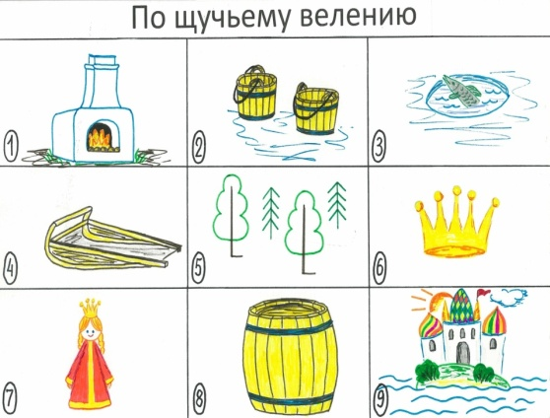
а)

б) 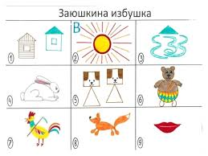
Логопед: Ребята на этом наша викторина подходит к концу, задания закончились, давайте подведем итог, посчитаем количество звезд у каждой команды (считаю звезды)
Ребята в качестве приза я дарю вам книгу сказок.
Рефлексия
Логопед: Ребята на столе лежат смайлики, если вам понравилось занятие и вы считаете что у вас все получилось, возьмите веселый смайлик, если вам занятие не понравилось и вам было трудно возьмите грустный смайлик.
Спасибо за занятие, до свидания!

